P E •? U S T A Y A A N ’
IHS^{T}'⁷v' = "•i’-* A NEGERI
¹ < ■. f* T OR '
TG | <53- 2023-
j \
Kias
i < .ih dari
i - -  harga | ^0*^03 ■ A ’  Z3

SKRIPSI
Diajukan Kepada Sekolah Tinggi Agama Kristen Negeri (STAKN) Toraja Sebagai
Salah Satu Persyaratan Guna Memperoleh Gelar Saijana Pendidikan Kristen
(S.Pd)
OLEH
DESI PILO
1020154014
PROGRAM STUDI PENDIDIKAN AGAMA KRISTEN
SEKOLAH TINGGI AGAMA KRISTEN NEGERI (STAKN) TORAJA
TAHUN 2019
HALAMAN PERSETUJUAN
Judul : MA’RANDING
Sub Judul : Refleksi Pedagogis Tentang Makna Tari Ma’randing dan Relevansinya
bagi Pendidikan Karakter Anak Muda Toraja di Kecamatan Rembon
Disiapkan oleh :
Nama
: Desi Pilo
Nirm
: 1020154014
Jurusan
: Pendidikan Agama Kristen
Dosen pembimbing menyetujui bahwa skripsi ini telah memenuhi persyaratan
dan layak untuk dipertahankan dalam ujian, setelah melalui proses bimbingan dan
pemeriksaan.
Mengkendek, April 2019
Dosen Pembimbing
Pembimbing I
Pembimbing II
PetrtffrTiranda, M.Th
NIP. 197704122006041001


Judul | : MA’RANDING
Sub Judul | : Refleksi Pedagogis Tentang Makna Tari Ma’randing dan  Relevansinya bagi Pendidikan Karakter Anak Muda Toraja  di Kecamatan Rembon
Ditulis oleh | Nama : Desi Pilo  Nirm : 1020154014  Jurusan : Pendidikan Agama Kristen

Telah dipertahankan oleh penulis di depan dosen penguji skripsi Jurusan
Pendidikan Agama Kristen dan di yudisium dengan predikat kelulusan SANGAT
MEMUASKAN.
Mengkendek, September 2019
Dosen Penguji

Oktoviandy Rantelino, M.Si
NIP.190210222015031004
Penguji II

NIP. 198308282011012009
Panitia Ujian
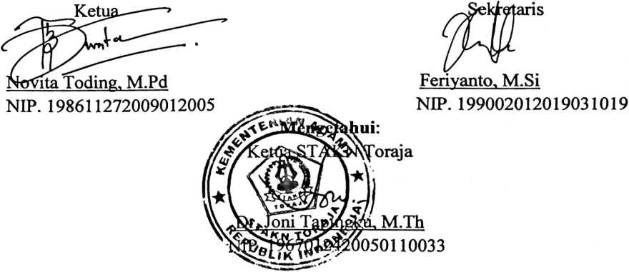
IV
ABSTRAK
Desi Pilo (1020154014) dengan judul skripsi: “Refleksi Pedagogis tentang
Makna Tari Ma 'randing dan relevansinya dengan Pendidikan Karakter Anak Muda
Toraja di Kecamatan Rembon” yang dibimbing oleh Bapak Pdt. Yekhonya F.T
Timbang, M.Si dan Bapak Petrus Tiranda, M.Th.
Pemilihan judul ini dilatar belakangi oleh menurunnya karakter generasi muda
sekarang. Seiring beijalannya waktu, nilai-nilai patriotisme dan heroisme lemah
dalam mentalitas karakter generasi muda di Toraja. Sikap pengecut, penakut dan
tidak mencintai tanah air mulai menghantui kehidupan pemuda pemudi Toraja.
Banyak generasi muda Toraja yang tidak lagi memiliki karakteristik kepahlawanan,
kerelaan untuk berkorban justru yang lebih dominan adalah sikap egoisme.
Metode penelitian yang digunakan oleh penulis dalam penelitian ini yaitu
penelitian kualitatif, observasi, wawancara dan dokumentasi.
Dari hasil penelitian diperoleh informasi bahwa tarian ma 'randing merupakan
tarian yang dipersembahkan bagi seorang pahlawan atau pa’barani yang gagah
perkasa di medan perang dan tarian ini pada zaman dulu hanya diantraksikan dalam
Rambu Solo Namun seiring perkembangan zaman tarian ini mengalami transformasi
sehingga kemudian dapat di gunakan sebagai tarian penyambutan bagi orang-orang
penting seperti gubernur, bupati dan presiden.
Dari hasil penelitian penulis mengambil kesimpulan tentang makna tarian
ma’randing jika direlevansikan dengan pendidikan karakter anak muda Toraja di
kecamatan Rembon tentang nilai-nilai patriotisme, maka dapat disimpulkan bahwa
sebagian generasi muda di Rembon masih menjunjung tinggi nilai-nilai patriotisme
yang diwujudkan melalui keterbukaan mereka untuk mengikuti organisasi-organisasi
yang bergerak di bidang kemanusiaan.
Kata kunci: Patriotisme, pa’barani, penghargaan, pemuda.

ABSTRACT
Desi Pilo (1020154014) with the title of the thesis: "Pedagogical Reflections
on the Meaning of Ma'randing Dance and its relevance to the Character Education of
Toraja Youth in Rembon District" guided by Mr. Pdt. Yekhonya F.T Timbang, M.Si
and Mr. Petrus Tiranda, M.Th.
The selection of this title was motivated by the decline of the character of
today's young generation. Over time, the values of patriotism and heroism are weak
in the mentality of the character of the younger generation in Toraja. Cowardice,
cowardice and dislike for the motherland began to haunt the lives of Toraja young
women. Many Toraja young people no longer have the characteristics of heroism, the
willingness to sacrifice is even more dominant is the attitude of selfishness.
The research methods used by the authors in this study are qualitative
research, observation, interviews and documentation.
From the results of the research obtained information that the ma'randing
dance is a dance dedicated to a hero or hero who is brave on the battlefield and this
dance in ancient times was only performed in Rambu Solo But over the times the
dance has undergone a transformation so that later it can be used as a welcoming
dance for important people such as govemors, regents and presidents.
From the results of the study the authors draw conclusions about the
meaning of the ma'randing dance if it is relevant to the character education of Toraja
youths in the Rembon sub-district about patriotism values, it can be concluded that
some of the young generation in Rembon still uphold patriotism values manifested
through their openness to follow organizations engaged in the humanitarian field.
Keywords: Patriotism, pa'baram, appreciation, youth.

